**打印平台调平教程**

1. **适用机器：创想三维CR系列，Ender系列等需要手动调平的机器**
2. **调平前的注意事项：**
3. **喷嘴口部不能有残料**
4. **若新旧hotend总长差距过大，需要调整Z轴限位开关高度**
5. **若新hotend比旧hotend长度更长，需要先拧紧平台底部螺母以防止机器回原点时刮伤**
6. **操作步骤：**
7. **使用机器控制面板将机器返回原点**
8. 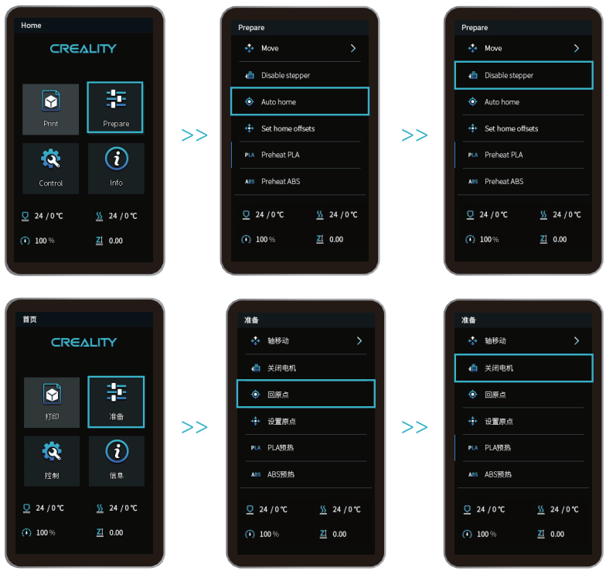**关闭电机**
9. **移动喷嘴至调平螺母上方附近。拧动打印平台底部的螺母,调节打印平台与喷嘴之间的间距，使二者处于刚好贴合的状态,间距约为0.1mm。 (一张A4纸的厚度)**
10. **我们可以利用一张A4纸辅助调平,使啧嘴刚好能在A4纸上产生划痕。依次完成四个边上调平螺母的调节,不断调整直到在拉动A4纸时能感受到来自喷嘴的轻微阻力。**
11. **测试平台中间间隙是否合适,如有必要可重复上述步骤1-2次。**

